СОДЕРЖАНИЕ

Введение 4
1 Раздел 1. Расчет сложной электрической цепи постоянного тока 5
1.1 Расчет токов по законам Кирхгофа 5
1.2 Замена треугольника сопротивлений эквивалентной звездой 6
1.3 Расчет методом «Контурных токов» 7
1.4 Баланс мощностей электрической цепи 9
1.5 Расчет потенциалов точек электрической цепи 9
2 Раздел 2. Расчет и анализ электрической цепи переменного тока 10
2.1 Расчет токов комплексным методом 10
2.2 Определение активной мощности ваттметра 12
2.3 Баланс активной и реактивной мощностей 12
2.4 Векторная диаграмма токов 13
3 Раздел 3. Расчет трехфазной электрической цепи 14
3.1 Расчет фазных и линейных токов 15
3.2 Мощности трехфазной электрической цепи 16
3.3 Векторная диаграмма токов и напряжений 16
4 Раздел 4. Расчет трехфазного асинхронного двигателя 18
Заключение 22
ВНИМАНИЕ!!!! ЧИТАТЬ ДАЛЕЕ!!!!
РАБОТАТЬ со включенными непечатаемыми символами «¶».
Лист содержания идет 3-м листом ПЗ после тит. листа и листа задания.
На второй и следующих страницах должна быть тоненькая рамка 15мм.
Под данным текстом расположен разрыв раздела, который ни каким образом не должен попасть на следующую страницу, иначе поедет автонумерация в рамках.
обязательно внедрить шрифты Gost type A и B в Windows иначе текст в рамках будет отображаться некорректно.
Рамки расположены в колонтитулах, для их редактирования кликаем 2 раза по основной надписи.
РАМКИ НЕ СДВИГАТЬ!!!
Рамки немного уменьшил по сравнению со стандартом, для того чтобы любой принтер смог их полностью отпечатать
Здесь разрыв раздела, включите непечатаемые символы «¶»
ВВЕДЕНИЕ

Электротехника как наука является областью знаний, в которой рассматриваются электрические и магнитные явления и их практическое использование. На базе электротехники начали развиваться электроника, радиотехника, электропривод и другие смежные науки.
………………………..
РАЗДЕЛ 1. РАСЧЕТ СЛОЖНОЙ ЭЛЕКТРИЧЕСКОЙ ЦЕПИ ПОСТОЯННОГО ТОКА
Параметры схемы:
E₁ = В, E₂ = В, E₃ = В;
R₀₁ = Ом, R₀₂ = Ом, R₀₃ = Ом;
R₁ = Ом, R₂= Ом, R₃ = Ом,
R₄ = Ом, R₅ = Ом, R₆ = Ом
E₁
E₃
E₂
R₃
R₂
R₆
R₄
R₅
R₀₃
R₀₂
R₀₁
R₁
Рис. 1.1. Сложная электрическая цепь постоянного тока

1.1 Расчет токов по законам Кирхгофа
Выберем условно положительные направления токов в ветвях и направления обходов контуров схемы.
E₁
E₃
E₂
R₃
R₂
R₆
R₄
R₅
R₀₃
R₀₂
R₀₁
I₁
I₄
I₃
I₆
I₅
I₂
a
b
c
d
R₁
Рис. 1.2. Расчетная схема цепи постоянного тока

Рассчитаем токи в цепи по первому закону Кирхгофа:
a: I₄ + I₃ – I₆ = 0; (1.1)
c: I₆ + I₅ + I₁ = 0; (1.2)
b: I₂ – I₄ – I₅ = 0. (1.3)
Рассчитаем токи по второму закону Кирхгофа:
-I₁ · (R₁ + R₀₁) + I₂ · (R₂ + R₀₂) + I₅· R₅ = E₂ – E₁; (1.4)
I₃ · (R₃ + R₀₃) – I₂ · (R₂ + R₀₂) – I₄ · R₄ = E₃ – E₂; (1.5)
I₆ · R₆ + I₄ · R₄ – I₅ · R₅ = 0. (1.6)
По полученным уравнениям составим матрицу и найдём токи:
0 0 1 1 0 -1 = 0 I₁ =;
1 0 0 0 1 1 = 0 I₂ =;
0 1 0 -1 -1 0 = 0 I₃ =;
*** *** 0 0 *** 0 = *** I₄ =;
0 *** *** *** 0 0 = *** I₅ =;
0 0 0 *** *** *** = 0 I₆ =.
Отрицательные значения токов соответствуют неправильно выбранному условно положительному направлению тока при расчете.

1.2 Замена треугольника сопротивлений эквивалентной звездой

На рисунке 1.3. представлена расчетная схема для преобразования «треугольника» сопротивлений в эквивалентную «звезду».
R₆
R₄
R₅
a
b
c
R_{bo}
R_{ao}
R_{cо}
a
b
c
o
Рис. 1.3. Расчетная схема для преобразования «треугольника» сопротивлений
в эквивалентную «звезду»

При преобразовании «треугольника» в «звезду» используются расчетные формулы:

E₁
E₃
E₂
R₃
R₂
R₀₃
R₀₂
R₀₁
I₁
I₃
I₂
a
b
c
d
R_{bo}
R_{ao}
R_{cо}
o
R₁
Рис. 1.4. Преобразованная схема после замены «треугольником»
сопротивлений эквивалентной «звездой»

Расчет токов по законам Кирхгофа:
o: I₁ + I₂ + I₃ = 0; (1.7)
I₂ · (R₂ + R₀₂ + R_{bo}) - I₁ · (R₁ + R₀₁ + R_{сo}) = E₂ – E₁; (1.8)
- I₂ · (R₂ + R₀₂ + R_{bo}) + I₃ · (R₃ + R₀₃ + R_{аo}) = E₃ – E₂ (1.9)
По полученным уравнениям составим матрицу и найдём токи:
1 1 1 = 0 I₁ =;
*** *** 0 = 5 I₂ =;
0 *** *** = 9 I₃ =;
Т.к. при сравнении значений токов, полученных п.1 и п.2 равны, то следует, что было верно проведено эквивалентное преобразование треугольника» сопротивлений в эквивалентную «звезду».

1.3 Расчет методом «Контурных токов»
E₁
E₃
E₂
R₃
R₂
R₆
R₄
R₅
R₀₃
R₀₂
R₀₁
I₁
I₄
I₃
I₆
I₅
I₂
a
b
c
d
I_{k1}
I_{k2}
I_{k3}
R₁
Рис. 1.5. Схема к расчету электрической цепи методом контурных токов

Уравнение для первого контура:
E₂ - E₁ = I_{k1} · (R₁ + R₀₁ + R₂ + R₀₂ + R₅) – I_{k3} · R₅ – I_{k2} · (R₂ + R₀₂); (1.10)
уравнения для второго контура
E₃ – E₂ = I_{k2} · (R₂ + R₀₂ + R₃ + R₀₃ + R₄) – I_{k1} · (R₂ + R₀₂) – I_{k3} · R₄; (1.11)
уравнения для третьего контура
0 = I_{k3} · (R₄ + R₅ + R₆) – I_{k1} · R₅ – I_{k2} · R₄. (1.12)
По полученным уравнениям составим матрицу и найдём токи:
0 0 0 = 0 I_{k1} =;
0 0 0 = 0 I_{k2} =;
0 0 0 = 0 I_{k3} =.
Определяем токи во внешних и внутренних ветвях цепи:
I_{k1} = I₁; (1.13)
I_{k2} = I₃; (1.14)
I_{k3} = I₆; (1.15)
I₂ = I_{k1} – I_{k2} = (1.16)
I₄ = I_{k3} – I_{k2} = (1.17)
I₅ = I_{k1} – I_{k3} = (1.18)

1.4 Баланс мощностей электрической цепи

В любой электрической цепи должен соблюдаться энергетический баланс – баланс мощностей, т.е. алгебраическая сумма мощностей всех источников энергии должна быть равна алгебраической сумме мощностей всех приемников электрической энергии:
– E₁ · I₁ – E₂ · I₂ + E₃ · I₃ =
= ·(R₁ + R₀₁) + ·(R₂ + R₀₂) +·(R₃ + R₀₃) +·R₄ + ·R₅ +·R₆; (1.19)
Подставим численные значения параметров:
12 ≈ 12, баланс мощностей сходится.

1.5 Расчет потенциалов точек электрической цепи

Расчет потенциалов точек внешнего контура цепи производится с помощью закона Ома и определения напряжения на участке цепи:
$I=\frac{U±E}{R+r_{0}}$, (1.20)
где напряжение участка: $U=ϕ_{1}−ϕ_{2}$. (1.21)
E₁
E₃
R₃
R₆
R₀₃
R₀₁
a
c
d
e
f
I₁
I₃
I₆
R₁
Рис. 1.6. Схема для расчета потенциалов отдельных точек цепи

φ_{f} = 0;
φ_{a} = φ_{f} + E₃ – I₃·R₀₃ = В;
φ_{c} = φ_{a} – I₆·R₆ = В;
φ_{e} = φ_{c} – I₁·R₁ = В;
φ_{d} = φ_{e} – E₁ – I₁·R₀₁ = В;
φ_{f} = φ_{d} – I₃·R₃ = ≈ 0.
Построим потенциальную диаграмму (см. графическую часть КР).
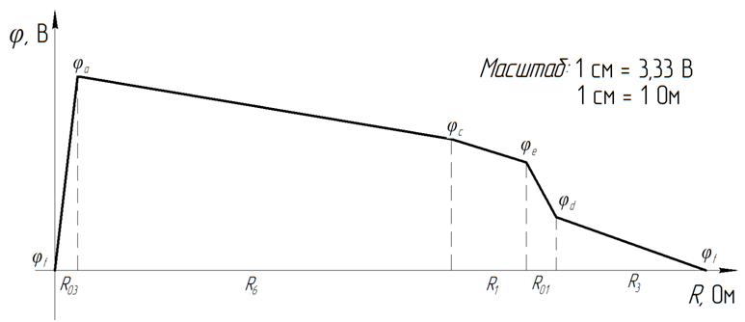 Рис. 1.6. Схема для расчета потенциалов отдельных точек цепи
РАЗДЕЛ 2. РАСЧЕТ И АНАЛИЗ ЭЛЕКТРИЧЕСКОЙ ЦЕПИ ПЕРЕМЕННОГО ТОКА

Рис. 2.1. Электрическая цепь переменного тока
R₁
W
L₃
C₂
L₁
R₃
a
b
c
I₁
I₂
I₃
Параметры схемы:
$\overset{˙}{E}$ = В; f = Гц; C₂= мкФ; L₁ = мГн; L₃ = мГн; R₁ = Ом; R₃ = Ом

2.1 Расчет токов комплексным методом

1. Обозначим узлы и токи на участках цепи.
2. Находим реактивные сопротивления участков цепи:
ω = 2πf = 314; (2.1)
X_{L} = ωL; (2.2)
X_{C} = 1/(ωC); (2.3)

3. Находим полное сопротивление участков цепи:
Ż = R + j(X_{L} – X_{C}); (2.4)
Ż₁ = ;
Ż₂ =;
Ż₃ =.

4. Находим полное сопротивление в цепи в комплексном виде:
Ż = Ż₁ + Ż_{bc}; (2.5)
Ż_{bc} = (Ż₂∙Ż₃)/(Ż₂ + Ż₃). (2.6)
Ż_{bc} = .
Ż =.
5. Находим комплексные значения токов и напряжений на участках цепи:
По закону Ома найдём значение тока в комплексной показательной форме:
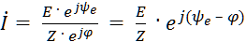. (2.6)
Величина полного сопротивления:

Угол сдвига по фазе:

Комплексное значение общего тока:

Покажем значение тока в комплексной алгебраической форме:

Мгновенное значение тока:
i = I_{m}·sin(ωt + ψ_{i}); (2.7)
i =.
По закону Ома найдём комплексное значение напряжения:

Мгновенное значение напряжения:
u₁= U_{m} sin(ωt + ψ_{u}); (2.8)
u₁= .
Комплексное напряжение на участке bc:

По закону Ома найдём значение 2-го тока:

По закону Ома найдём значение 3-го тока:

2.2 Определение активной мощности ваттметра

Определим общую активную мощность цепи:
P = I²·R_{э} = I²·Re(Z). (2.9)
P = Вт.

2.3 Баланс активной и реактивной мощностей

Суть баланса мощностей заключается в равенстве мощности выработанной источником и потреблённое элементами цепи.
; (2.10)
2 ≈ 2
; (2.11)
40 ≈ 40.

2.4 Векторная диаграмма токов и напряжений

Масштаб: 1 см = 10 В; 1 см = 1 А.
Рис. 2.2. Векторная диаграмма токов и напряжений
+1
+j
I₁
I₂
I₃
E
U_{ab}
U_{bc}
на комплексной плоскости
РАЗДЕЛ 3. РАСЧЕТ ТРЕХФАЗНОЙ ЭЛЕКТРИЧЕСКОЙ ЦЕПИ

Параметры схемы:
U_{Л} = В; R_{ВС} = Ом, R_{СА} = Ом; Х_{АВ} = Ом,
Х_{ВС} = Ом, Х_{СА} = Ом
Порядок расчета:
определить фазные и линейные токи;
определить ток в нейтральном проводе (для четырехпроводной схемы);
определить активную, реактивную и полную мощность каждой фазы и всей цепи;
построить векторную диаграмму токов и напряжений на комплексной плоскости.
R_{СA}
R_{ВC}
С
В
А
Х_{АB}
Х_{ВC}
Х_{СA}
I_{А}
I_{С}
I_{С}
I_{АB}
I_{BC}
I_{CА}
Рис 3.1. Схема трёхфазной цепи при соединении нагрузки «треугольником»

3.1 Определение реактивных сопротивлений:

1) Обозначим искомые токи на схеме.
2) При соединении треугольником фазные напряжения равны линейным:
U_{Ф} = U_{Л} = 220 В.
3) Определим комплексные полные сопротивления каждой фазы:
Z = R + jX = R + j(X_{L} – X_{C}) (3.1)
Z_{AB} = ;
Z_{BC} =;
Z_{CA} =.
4) Определим величины полных сопротивлений каждой фазы и углы сдвига между напряжением и током:
(3.2)

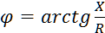 (3.3)

3.2 Расчет фазных и линейных токов

1) Определение комплексные значения фазных напряжений и токов по закону Ома.
При прямом порядке фаз в трехфазной цепи между ЭДС действуют следующие фазовые соотношения:
$\begin{aligned}\left.е_{A}=E_{m}\text{sin}ωt; | \right\}\left.е_{B}=E_{m}\text{sin}(ωt−\text{120}°); | \right\}\end{aligned}$ (3.4)
2) Поэтому комплексные значения фазных напряжений будут равны:
$\begin{aligned}\left.{\overset{˙}{U}}_{\text{AB}}=U_{Ф}e^{j0}; | \right\}\left.{\overset{˙}{U}}_{\text{BC}}=U_{Ф}e^{−j\text{120}}; | \right\}\end{aligned}$ (3.5)
3) Комплексные значения фазных токов по закону Ома:
İ_{AB} =
İ_{BC} =
İ_{CA} –
4) При прямом порядке фаз в трехфазной цепи имеется связь между комплексными значениями линейных и фазных токов:
$\begin{aligned}\left.{\overset{˙}{I}}_{Α}={\overset{˙}{I}}_{\text{ΑΒ}}−{\overset{˙}{I}}_{\text{CΑ}}; | \right\}\left.{\overset{˙}{I}}_{Β}={\overset{˙}{I}}_{\text{ΒC}}−{\overset{˙}{I}}_{\text{ΑB}}; | \right\}\end{aligned}$ (3.6)
5) Комплексные значения линейных токов по закону Кирхгофа:
İ_{A} = İ_{AB} – İ_{CA} = ;
İ_{B} = İ_{BC} – İ_{AB} = ;
İ_{C} = İ_{CA} – İ_{BC} = .
6) Определим величины фазных токов:

3.2 Мощности трехфазной электрической цепи

1) Определим активную мощность для трёхфазной цепи:
P∆ = P_{AB} + P_{BC} + P_{CA}; (3.7)
P = I · U · cosφ. (3.8)
P_{AB} = I_{AB} · U_{AB} · cosφ_{AB} = Вт;
P_{BC} = I_{BC} · U_{BC} · cosφ_{BC} = Вт;
P_{CA} = I_{CA} · U_{CA} · cosφ_{CA} = Вт;
P∆ = Вт.
2) Определим реактивную мощность для трёхфазной цепи:
Q∆ = Q_{AB} + Q_{BC} + Q_{CA}; (3.9)
Q = I · U · sinφ. (3.10)
Q_{AB} = I_{AB} · U_{AB} · sinφ_{AB} = Вар;
Q_{BC} = I_{BC} · U_{BC} · sinφ_{BC} = Вар;
Q_{CA} = I_{CA} · U_{CA} · sinφ_{CA} = Вар;
Q∆ = Вар.
3) Определим полную мощность для трёхфазной цепи:
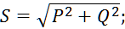 (3.11)

3.3 Векторная диаграмма токов и напряжений
Масштаб: 1 см. = 10 А; 1 см. = 25 В.
Рис 3.2. Векторная диаграмма токов и напряжений трехфазной цепи
+1
+j
I_{AB}
U_{AB}
U_{СА}
U_{BC}
I_{BС}
I_{СА}
I_{A}
I_{B}
I_{С}
РАЗДЕЛ 4. РАСЧЕТ ТРЕХФАЗНОГО АСИНХРОННОГО ДВИГАТЕЛЯ

Трехфазный асинхронный двигатель с короткозамкнутым ротором, номинальная мощность которого P_{2н}, включен в сеть на номинальное напряжение U_{н} частотой f = 50 Гц. Определить номинальный Iн и пусковой Iп токи; номинальный M_{н}, пусковой M_{п} и максимальный M_{кр} моменты; полные потери мощности в двигателе при номинальной нагрузке ∆P_{н}. Как изменится пусковой момент двигателя при снижении напряжения на его зажимах на 15% и возможен ли пуск двигателя при этих условиях с номинальной нагрузкой? Построить механическую характеристику двигателя.
Данные для расчета асинхронного двигателя приведены в таблице 1.
Номинальное напряжение (U_{н}) | В
Номинальная мощность (P_{2н}) | кВт
Номинальное скольжение (S_{н}) | %
Номинальный коэффициент полезного действия (ƞ_{н})
Номинальный коэффициент мощности (cosφ_{н})
Число пар полюсов (p)
Кратность максимального момента
Кратность пускового момента
Кратность пускового тока
Таблица 1 – Данные для расчета асинхронного двигателя.

Расчет:
1) Определим номинальную мощность потребляемую двигателем:
. (4.1)
2) Определяем частоту вращения магнитного поля статора:
. (4.2)
3) Определяем номинальную частоту вращения вала двигателя:
. (4.3)
4) Определяем номинальный момент на валу двигателя:
. (4.4)
5) Определяем пусковой момент на валу двигателя:
. (4.5)
6) Определяем критический момент:
. (4.6)
7) Определяем номинальный ток двигателя:
. (4.7)
8) Определяем пусковой ток:
. (4.8)
9) Определяем критическое скольжение:
. (4.9)
10) Определяем потерю мощности:
. (4.10)
11) Проверка возможности запуска двигателя при пониженном напряжении. Условие пуска двигателя: . В общем виде момент на валу двигателя пропорционален квадрату питающего напряжения:
. (4.11)
Тогда выразим пониженное напряжение относительно исходного через пропорцию:
(4.12)
= (4.13)
Пониженный пусковой момент .
12) Построение механических характеристик двигателя:
Рассчитаем и построим механические характеристики асинхронного двигателя M = f(S) и n₂ = f(M)
$М=\frac{2М_{\text{кр}}}{\frac{S}{S_{\text{кр}}}+\frac{S_{\text{кр}}}{S}}$, (4.14)
n₂ = n₁(1 – S). (4.15)
Задаёмся величиной скольжения S от 0 до 1 с определённым шагом и вычисляем по формуле M и n₂. Данные для построения механических характеристик асинхронного двигателя приведены в таблице 2.
Таблица 2 – Расчетные данные для построения механических характеристик.
S | M | n₂ |  | S | M | n₂
По данным таблицы 2 строим механические характеристики.
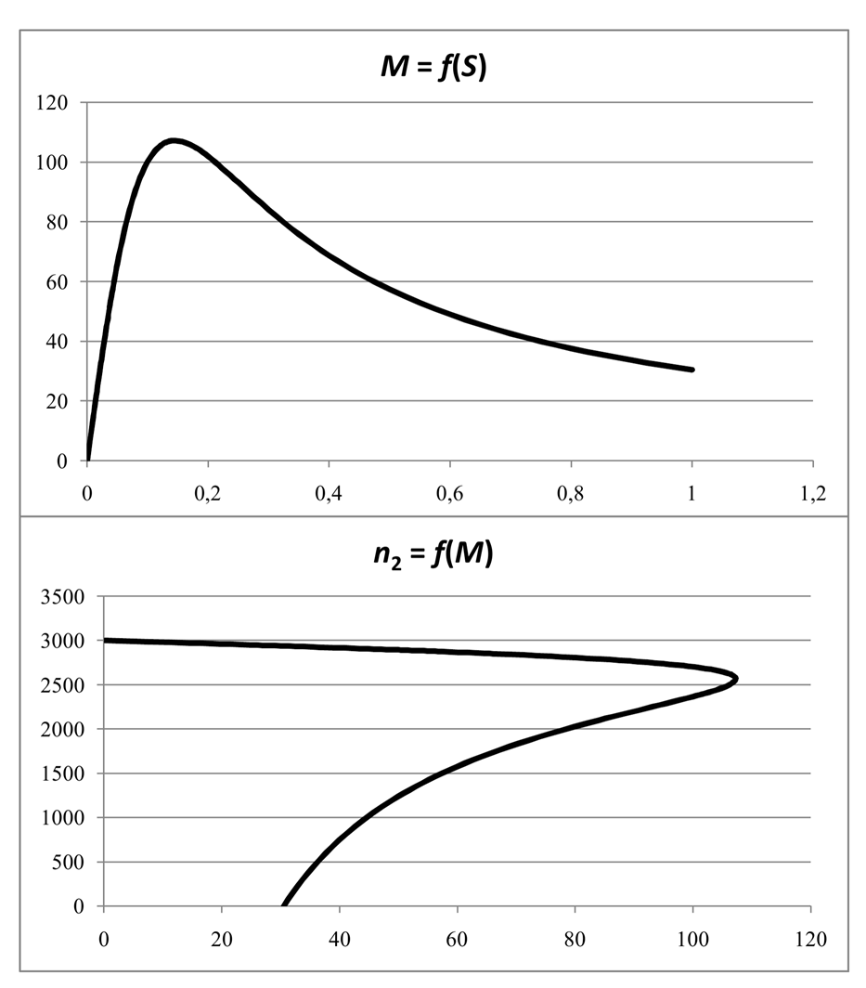 Рис 3.2. Механические характеристики асинхронного двигателя
ЗАКЛЮЧЕНИЕ

В результате выполнения курсовой работы …………………..
Список использованной литературы

- Бессонов, Л.А. Сборник задач по теоретическим основам электротехники [Текст] : учебное пособие / ред. Л. А. Бессонов. - 4-е изд., перераб. и испр. - М. : Высшая школа, 2003. - 527 с.
- Касаткин, А.С. Электротехника [Текст] : учеб. для вузов / А. С. Касаткин, М. В. Немцов. - 7-е изд., стер. - М. : Высшая школа, 2003. - 542 с.
- Тихонов, Ю.Б. Общая электротехника и электроника [Текст] : учебное пособие / Ю. Б. Тихонов, Г. М. Третьяк ; СибАДИ, Кафедра АППиЭ. - Омск : СибАДИ, 2012. - 372 с.

